V Praze 25. dubna 2016

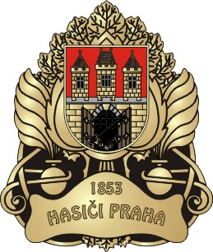
Slavnostní předání cisternových automobilových stříkaček dne 25. 4. 2016 na Mariánském náměstí

Poprvé od roku 2001, kdy se Hasičské záchranné sbory staly rozpočtovými organizacemi ministerstva vnitra a MHMP přestal HZS hl. m. Prahy financovat, jde o vůbec první dar Magistrátu pražským profesionálním hasičům.
Tři cisternové automobilové stříkačky v technickém provedení speciálně vybavené na tunely budou zajišťovat bezpečnost Pražanů a návštěvníků metropole. Budou dislokovány na hasičských stanicích Petřiny a Holešovice, které jsou předurčené k prvotnímu zásahu v tunelovém komplexu Blanka.
Od roku 2010, kdy došlo k výraznému snížení provozních rozpočtů Hasičských záchranných sborů krajů a zásadnímu omezení investičních finančních prostředků, potýkají se pražští hasiči s podfinancováním, které kriticky ohrožuje akceschopnost jednotek. Ostatním hasičským sborům v republice se podařil deficit financí vyrovnat zapojením do programů financování záchranářských složek v rámci fondů Evropské unie. Hasičský záchranný sbor hl. m. Prahy nemůže čerpat finanční prostředky z EU vzhledem k indexu blahobytu EU na obyvatele Prahy.
Ředitel HZS hl. m. Prahy brig. gen. Ing. Roman Hlinovský při předávání daru řekl:
"Dar Magistrátu je pro Hasičský záchranný sbor hlavního města Prahy významným příspěvkem pro zajištění bezpečnosti obyvatel a návštěvníků města. Jedná se o zásadní krok ve vzájemné spolupráci při řešení nových rizik, vznikajících při výstavbě moderní metropole. Darovaná vozidla budou primárně určena pro zabezpečení hasebního obvodu hasičských stanic, předurčených pro zásahy na mimořádné události v tunelovém komplexu Blanka."
Průměrné stáří mobilní požární techniky u HZS hl. m. Prahy je 15,5 roku a překračuje tak dobu životnosti. 26 cisternových automobilových stříkaček je starších 20 let. Tři nové cisterny omladí vozový park a doufáme, že společně budeme i nadále kooperovat na modernizaci mobilní požární techniky.

por. Ing. Pavlína Adamcová
tisková mluvčí HZS hl. m. Prahy
mob.: 603 213 447
http://www.hzscr.cz/hzs-hlavniho-mesta-prahy.aspx

